**Эконометрическая модель** — основное понятие эконометрии, экономико-математическая [модель](http://economic_mathematics.academic.ru/2662/%D0%9C%D0%BE%D0%B4%D0%B5%D0%BB%D1%8C), параметры которой  оцениваются с помощью методов математической статистики. Она выступает в качестве средства анализа и прогнозирования конкретных экономических процессов как на макро, так и на микроэкономическом уровне на основе реальной статистической информации

**Условное математическое ожидание** – это такая функция от случайной величины, результат которой похож на другую случайную величину

Уравнение $Mx(Y) = f(x1, x2, xn)$ называется *уравнением регрессии*. При таком естественном выборе объясненной части **эконометрическая модель** имеет вид:

$$Y = Mx(Y) + e$$

, где е – это *случайная величина*, называемая *возмущением или ошибкой*. Это уравнение называется уравнением регрессионной модели.

У каждого производства свой объем производства. Своя прибыль. Если два предприятия с одинаковым объемом производства у них вряд ли будет одинаковая прибыль. Это и есть *возмущение.*

Выборка достаточно большого объема – это условие получения достоверных и информативных данных.

Выборка наблюдений зависимой переменной Y и объясняющих переменных $Xj (j = 1, …, p)$ является **отправной точкой любого** эконометрического исследования

p – количество объясняющих переменных

n – число наблюдений

Два типа выборки:

**- пространственная** (набор экономических переменных, полученный в данный момент времени. Это может быть и день, и год. Однако, очевидно, что эти данные получены в неизменных условиях, то есть представляют собой набор независимых выборочных данных из некой совокупности)

**Пространственная выборка –** серия независимых наблюдений (р+1)-мерной случайной величины $(х1, х2, хр; Y)$ (р величин х + одна Y)

Тогда случайные величины Y оказываются между собой независимыми, что влечет за собой *некоррелированность их возмущений*:

$$r (ei, ej) = при i=j$$

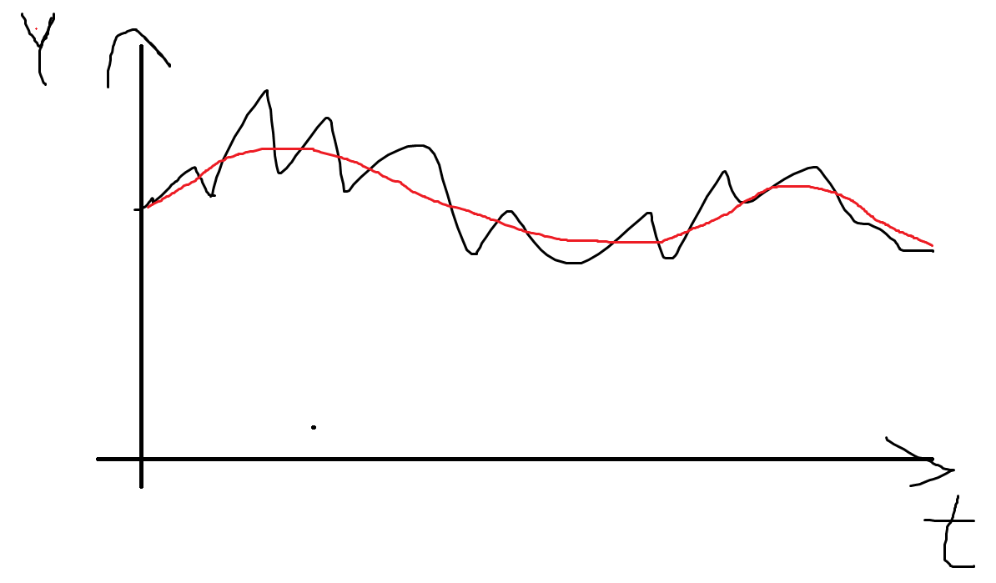

Временной ряд доллара с линией тренда

**Временным рядом** называется выборка наблюдений, в которой важны не только сами значения случайных величин, но и их порядок

# Парная регрессия

Парной регрессией называется условное мат.ожидание переменной у, как функция от переменной х. модель парной линейной регрессии имеет вид:

$$yi = a0 + a1*xi + ei;$$

$$i = 1, …, n$$

Линия тренда должна быть оптимальной и единственной!!!

$∑ε_{i}=0$

$∑ε_{i}^{2}⇒min$

Для нахождения оценок параметров а0 и а1 используется **метод наименьших квадратов** (МНК), сводящийся к минимизации по а0 и а1 суммы квадратов отклонений.

$$a_{0}=\overline{y}-a_{1}\overline{x}$$

